EL ELECTROCARDIOGRAMA NORMAL
El electrocardiograma (ekg) es un registro de la actividad eléctrica del miocardio, mediante el cual se puede analizar a través de las ondas, segmentos e intervalos el funcionamiento del corazón, constituye una técnica no invasiva.
El electrocardiograma se obtiene por la colocación de electrodos en los brazos, piernas y pecho del paciente, estos electrodos captan los estímulos eléctricos y lo registra en un papel cuadriculado.
El estímulo eléctrico se inicia en el nodo sinusal ( nódulo de Keith-Flach). Este nodo se encuentra localizado en la parte superior de la aurícula derecha, en la desembocadura de la vena cava superior, este conjunto de células es el marcapasos natural del corazón. Luego de despolarizarse las aurículas, el estímulo llega al nódulo aurículo ventricular ( Aschoff Tawara) que está formado por tejido automático y luego se propaga por el haz de his formado por tejido de conducción, desde allí se divide en dos ramas la izquierda y la derecha y luego el estímulo se propaga por ambos ventrículos a través del sistema o arborización de Purkinje.
Cuando el músculo cardíaco se estimula eléctricamente este se contrae y forma las ondas cardíacas.
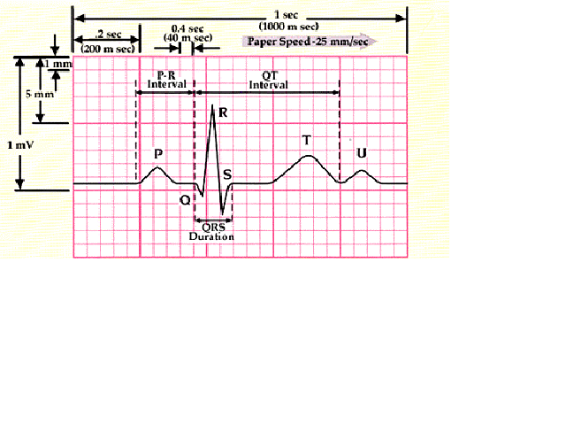
- La onda P que corresponde a la activación auricular y tiene una duración < 0.10 seg y una altura < 2.5 mm.

- El intervalo PR que incluye el tiempo de conducción intraauricular, auriculoventricular y del sistema His-Purkinje. Tiene una duración que varía de 0.12 a 0.20 seg.

-El complejo QRS que corresponde a la despolarización ventricular y tiene una duración < 0.12 seg.

y puede presentar diversas morfologías. Éstas se pueden describir llamando a la primera onda negativa onda Q, a la primera onda positiva onda R y a la onda negativa que la siga onda S. Se utilizan mayúsculas o minúsculas en función del tamaño de dichas ondas, Si se registran dos onda R o S se utiliza el apóstrofe para diferenciarlas, llamándolas R' o S'. Cuando se registra una sola onda negativa se denomina complejo QS. 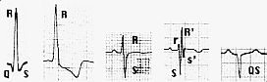
Otro parámetro que se mide al analizar el QRS es el tiempo de aparición de la deflexión intrinsecoide, que es el que transcurre desde el inicio del QRS hasta el momento en que la onda R cambia de dirección. Tiene una duración normal <0.045 seg. Este parámetro se utiliza en el diagnóstico de la hipertrofia ventricular izquierda y en la dilatación ventricular izquierda .
El segmento ST que refleja la fase 2 del potencial de acción transmembrana. Se inicia al finalizar el QRS (el punto de unión del segmento ST con el QRS de denomina punto J) y termina en el inicio de la onda T. Normalmente es isoeléctrico, es decir que está al mismo nivel que la línea de base del ECG.

La onda T que corresponde a la repolarización ventricular

Esta onda suele ser positiva en la mayoría de las derivaciones, aunque puede ser negativa en alguna derivación -Las más habituales son V1, aVL y DIII- sin que esto tenga un significado patológico. Tampoco es patológico el registro de T con morfología bimodal o bifasica, que en los niños puede ser bastante marcada. Se suele registrar en la cara anterior (de 2 a V4) y no tiene ningún significado patológico.
- La onda U, que se registra después de la onda T, tiene un origen incierto algunos autores dicen que representa la repolarización del sistema de conducción intra ventricular y otros que representa un potencial terminal del retorno de iones potasio al interior de la celula. Suele ser positiva y a veces bifásica sin que esto tenga un significado patológico.

A veces el segundo componente de una onda T bifásica puede ser confundido con una onda U. Sobretodo si estamos registrando un solo canal a la vez. La comparación con otra derivación nos ayudará a identificar las ondas. Esto será muy fácil si podemos registrar más de un canal al mismo tiempo.

- El intervalo QT que incluye la activación y la recuperación ventricular. Se mide desde el inicio del QRS hasta el final de la T. Su duración depende de la frecuencia cardiaca y suele ser < 0.40 seg.

Ritmo cardiaco
El ritmo cardiaco normal es regular, eso significa que la distancia entre ondas R-R es igual y constante. El ritmo normal se lo conoce como ritmo sinusal, ya que esta regido por el nódulo sinusal cuya frecuencia es de 60 a 100 lxm. Por lo tanto va a estar precedido por la onda P Cuando el ritmo, por alguna razón, no es regular estamos en presencia de una arritmia.

